
مسرحية تقمص أدوار

الحالة الفنية:
دور صاحب المعرض

11/2024-6905
كتب هذه المسرحية مارتن شوينسبيرج، أستاذ مشارك في السلوك التنظيمي في ESMT برلين، وأوراسيو فالكاو، أستاذ ممارسات إدارة علوم القرارات في INSEAD، ووارن تيرني، باحث مشارك في أبحاث ما بعد الدكتوراه في INSEAD، وإريك أولمان، أستاذ السلوك التنظيمي في INSEAD. والغرض منها هو استخدامها كأساس للمناقشة في الفصل الدراسي، وليس لتوضيح التعامل الفعال أو غير الفعال مع أحد المواقف الإدارية.
للوصول إلى المواد التعليمية الخاصة بكلية INSEAD، انتقل إلى https://publishing.insead.edu/.
Translated using an LLM (Large Language Model) and edited by Tilti Multilingual SIA, with the permission of INSEAD.
This translation, Copyright © 2024 INSEAD. The original role play is entitled “The Art Case: Role of the Gallery Owner” (06/2024-6905), Copyright © 2024 INSEAD.

أنت مالك معرض جاليريا كاستيت الموجود في الدائرة الرابعة بباريس. لقد استغرق الأمر منك سنوات من العمل الشاق لبناء معرضك ليصل إلى ما هو عليه الآن، فقد أصبح معرضًا فنيًا صغيرًا ولكنه يكتسب النجاح والشهرة بشكل متزايد إذ يعمل على تزويد المتاحف وهواة جمع التحف المستقلين في جميع أنحاء العالم بقطع فنية أصلية.
أنت على وشك التفاوض مع مدير المتحف الوطني للفنون في لندن ("NAML"). ويُعد متحف NAML أحد أعرق الصالات الفنية في العالم، ولكنهم أصبحوا في الآونة الأخيرة حريصين على التوصل إلى أسعار منخفضة جدًا للأعمال الفنية التي يشترونها. بدا مدير المتحف متحمسًا للأعمال الفنية الموجودة في معرضك، ولكنه أعرب بالفعل عن تحفظاته بشأن السعر عندما تحدثتما في وقت سابق عبر الهاتف. ومع ذلك، ربما تكون هذه المفاوضات ذات أهمية بالنسبة لمتحف NAML، حيث إن أمين المتحف، وليس المدير، هو من يقتني الأعمال الفنية عادةً.
على أية حال، قبل عدة أشهر، تواصل معك مدير المتحف بشأن معرض يخطط متحف NAML لإقامته حول الفن الحديث في أمريكا الجنوبية. فأرسلت إليهم حزمة شاملة تحتوي على صور للأعمال الفنية وتفاصيلها، وتاريخ الفنان، ووصف لأعمالك الفنية التي قد تكون ملائمة تمامًا لمعرضهم. ولم تتلقَّ منهم أي رد بعد أن أرسلت لهم هذه الحزمة الشاملة، وتصورت أنهم لم يعودوا يفكرون في الشراء منك. ورغم ذلك، سررت بتلقيك دعوة للقاء مدير المتحف. علاوة على ذلك، إذا تمكنت أي من لوحاتك من الحصول على مكان متميز بما يكفي في المعرض أو في المجموعة الدائمة بمتحف NAML، فإن هذا من شأنه أن يرفع من قيمة ذلك الفنان، وأيضًا قيمة الفنانين الآخرين في أمريكا الجنوبية بالإضافة إلى سمعة معرضك.
إن صناعة الفنون متقلبة للغاية بطبيعة الحال، وخاصةً في قطاع الفن المعاصر. فالأذواق تتغير من عام إلى آخر، وما هو رائج في عام ما قد يصبح سريعًا خارج الموضة في العام التالي. ففي العام الماضي، كان الفن الصيني المعاصر محل اهتمام كبير، وحقق ممثله البارز تانغ تشي بو سعرًا غير مسبوق قدره 20 مليون جنيه إسترليني مقابل لوحة "Last" في دار سوذبي في هونج كونج من قِبل ملياردير صيني. وهذا العام، يُنظر إلى هذا الفن على أنه مبالغ في ثمنه بشكل كبير وضحية لفقاعة الفن الصيني المعاصر، التي خرجت بالفعل من الموضة وأصبحت غير قادرة على فرض مثل هذه الأسعار المرتفعة، على الأقل في الوقت الحالي... ومع ذلك، كانت الدعاية وتعزيز السمعة مذهلين.
إن التقدير الأكثر واقعية في المقام الأول لسوق الفن المعاصر يرى أن الأسعار تصل إلى 3 ملايين جنيه إسترليني لأفضل اللوحات التي يشتريها جامعو التحف الأثرياء من مختلف أنحاء العالم. ومع ذلك، فإن معظم الأعمال الفنية المعاصرة الأخرى تفرض أسعارًا تقل عن 200 ألف جنيه إسترليني، وذلك بسبب التقلبات الكبيرة في السوق وضيق الوقت المتاح للفنانين لتثبيت أنفسهم كاستثمارات آمنة. ومع ذلك، تمكنت من تحمل الكثير من هذا التقلب من خلال تبني إستراتيجية متخصصة والتركيز على الفن في أمريكا الجنوبية مع وجود عدد قليل من المنافسين على مستواك إن وجدوا. لقد صنعت لنفسك اسمًا كخبير حقيقي في الفن الأرجنتيني، والتشيلي، والبرازيلي، والبيروفي.
ومن العدل القول بإنك واحد من أفضل صالات العرض الفني في العالم التي تقدم لهواة الجمع من القطاع الخاص أعمالًا فنية من أمريكا الجنوبية. ونتيجةً لتركيزك، كانت المبيعات كبيرة في السنوات الأخيرة. إذ تُباع أغلب الأعمال الفنية من أمريكا الجنوبية في معرضكم مقابل 75 ألف جنيه إسترليني - 100 ألف جنيه إسترليني في ظل الظروف الحالية للسوق. علاوة على ذلك، لا يزال تركيزك يشمل مجموعة واسعة من الأساليب: المظهر الكئيب والكلاسيكي للأعمال الفنية الأرجنتينية، وفن النحاس الفريد في تشيلي، والشعور النقي والطبيعي للفن البرازيلي، والإشارات الثقافية الفريدة في بيرو. وعلى هذا النحو، فأنت على ثقة بأنك ستقدم دائمًا شيئًا جذابًا للغاية لأفضل المتاحف في العالم. ومع ذلك، فإن انخفاض الجاذبية للفن في أمريكا الجنوبية حتى الآن يعني أنك لم تبِع لوحة واحدة بأكثر من 380 ألف جنيه إسترليني.
صحيح أن أسعار أعمالك الفنية أعلى من أسعار العديد من منافسيك. ويرى كثيرون أن تأثير أسعارك يرجع إلى ارتفاع العمولات. فعادةً ما تفرض صالات العرض الفنية عمولة بنسبة تتراوح بين 40% و50% على سعر البيع. وقبل فترة ليست طويلة، كانت النسبة تتراوح بين 20% و30%. وتستمر جاليريا كاستيت في فرض عمولة بنسبة 30% على فنانيها؛ فقط لإظهار التزامها بدعم الفن في أمريكا الجنوبية. لذا فإن فارق السعر لديك يعكس في الواقع امتلاكك لمحفظة أعمال فنية عالية الجودة وتطوير علاقات حقيقية مع فنانيك ــ وهو ما يستغرق وقتًا ويكلف الكثير من المال. كما أنك انتقائي للغاية ولا تقبل إلا الفنانين الأكثر موهبةً وأصالةً في معرضك.
بالإضافة إلى ذلك، وبسبب تراث عائلتك الأرستقراطي، نشأت محاطًا بالأعمال الفنية وتقديرها. ونتيجةً لذلك، تلقيت تعليمًا رفيع المستوى منذ ولادتك وحتى الجامعة في فن وعلم تقدير وتقييم الأعمال الفنية عالية الجودة، مما لفت انتباه عالم الفن إلى حرصك الشديد على إمكانات الجودة المتميزة قبل أي شخص آخر. إن هذا التركيز على الجودة المتميزة له ثمنه ولكنه ساعدك أيضًا في بناء سمعة ممتازة لنفسك وقد أتى بثماره بالفعل عدة مرات لبعض عملائك الأكثر ولاءً في جاليريا كاستيت.
لقد حققت نجاحًا تجاريًا مع جامعي التحف الفنية من القطاع الخاص، ولكن تمثل أحد أسباب إحباطاتك القليلة في الازدراء الذي أظهرته المتاحف الفنية في مختلف أنحاء العالم للفن في أمريكا الجنوبية، وبالتالي لمعرضك الفني. ونتيجةً لهذا، واجهت صعوبة في بيع أعمالك الفنية للمتاحف، ولم تنجح إلا مع المتاحف من الدرجة الثالثة. إن مزايا تقديم الأعمال الفنية للمتاحف عديدة، مثل ارتفاع المكانة والمصداقية في عالم الفن، وإدراك قيمة الفنانين الذين عرضوا أعمالهم بشكل أكبر، وزيادة شهرة الفنان، والمعرض الفني، وحتى الفنانين الآخرين داخل نفس الحركة الفنية. إذ يتحرك سوق الفن على نحو مترابط داخل نفس الحركة الفنية، لذا فإذا ارتفعت أسعار لوحة لبيكاسو، فقد لا يكون لذلك أي تأثير على لوحة لكوننغ أو العكس. ولكن إذا بيعت لوحة لكوننغ بسعر مرتفع، فإن الطلب على لوحات بولوك، أو كاندنسكي، أو كلاين، أو جوركي، أو روثكو يرتفع وترتفع أسعارها أيضًا، لأنها تنتمي إلى نفس الحركة التعبيرية التجريدية الحداثية.
وعلى هذا، فإذا تمكنت من وضع إحدى لوحاتك في معرض، فإن هذا من شأنه أن يشكل خطوة إيجابية في الاتجاه الصحيح، ويشكل إضافة قوية إلى السيرة الذاتية لمعرضك، والسيرة الذاتية لفنانينك. وإذا كانت هذه اللوحة محور المعرض، فمن المرجح أن تشهد زيادة في الشهرة والإيرادات لأكثر من عام بعد المعرض، وهذا يتوقف على نجاح المعرض ومدى انتشار فنك. في بعض الحالات، قد يكون المعرض ناجحًا إلى الحد الذي يجعله بمثابة انطلاقة للفنان. ورغم ضعف هذا الاحتمال، فإن الفرصة لا تزال قائمة. وأخيرًا، إذا أصبح فنك أيضًا جزءًا من المجموعة الدائمة وعُرض بموضع بارز، فإن هذا كله يضمن لك دخول سوق المتاحف من الدرجة الأولى، والانضمام إلى مجموعة النخبة من المعارض، والحصول على أسعار أعلى بكثير لأعمال الفنانين الذين تمثلهم.
لكن العيب هنا هو أن المتاحف عادةً ما تكون مؤسسات غير ربحية، وبالتالي تدفع أقل بكثير من هواة جمع التحف من القطاع الخاص، وعادةً ما تستغرق وقتًا طويلًا في الدفع. وهناك قصص مروعة عن متاحف تشتري قطعة فنية، وتشحنها إلى بلدانها ثم لا تقدر على دفع ثمنها. وهناك قصة أخرى مماثلة عن أمناء المتاحف، يدركون أن متاحفهم تريد قطعة معينة، فيشترونها شخصيًا بسعر منخفض ثم يبيعونها بالوكالة إلى المتحف بسعر أعلى بكثير ويحصلون سرًا على ربح هائل. لا توجد صناعة مثالية، ومع ذلك فإن هذه المخاوف سوف تحتاج إلى إدارتها إذا بدأت التفاوض مع المتاحف في المستقبل.
في المجمل، إن عرض أحد فنانيك أعماله في متحف NAML فسيكون إنجازًا عظيمًا وسيعزز سمعتك. إذ يُعد متحف NAML واحدًا من المتاحف الفنية الرائدة في العالم، ويولي مجتمع الفنون اهتمامًا كبيرًا لاختياراتهم الفنية. حيث أصبحت لندن وجهة لأثرياء العالم لدرجة أنك لا تستطيع المخاطرة بغيابك عن التواجد في سوق لندن.
أعرب متحف NAML عن اهتمامه بلوحة "هيلاريو" للفنان هيلاريو جوميز، الذي يعتبر في رأيك المتواضع، أفضل فنان من أمريكا الجنوبية من هذا الجيل وربما الأفضل في الخمسين أو حتى المئة عام الماضية. يُعد جوميز فنانًا استثنائيًا يتمتع بطاقة غزيرة تجعله ينتج قطعًا رائعة ذات أصالة وجودة متميزة. كما أنه يجمع بين قصة حياة رائعة، حيث ولد في الأحياء الفقيرة، وعلم نفسه الرسم والتلوين، وبدأ في رسم الجداريات في الشوارع، وألقت الشرطة القبض عليه عندما كان شابًا. وفي المرافق الإصلاحية، تعرض لانتهاكات عنيفة، ولكن بعد ذلك أصبح في كنف ضابط حفزه على الاستمرار في العمل على تطوير إمكاناته. قام الضابط بتصوير جوميز وهو يرسم اللوحات، ثم قدم كل ذلك بلطف إلى جوميز كهدية. يعيش جوميز الآن في شقة استوديو صغيرة في الحي الفقير الذي نشأ فيه، ويعيش حياة بائسة وغامضة. من وقت لآخر، يختفي لفترة من الوقت وتظهر جدارية تحمل توقيعه المميز في قرية نائية في مكان ما في أمريكا الجنوبية. يكسب أموالًا كثيرة، ولكنه يهب معظمها، ولا يحتفظ إلا بالحد الأدنى للبقاء على قيد الحياة. إنه الآن مريض، ولا يزال صغيرًا جدًا، لكنه يعمل كالمجنون في مهمة. ومع ذلك، يبدو أن ما يقتله ببطء هو افتقاره إلى التقديم.
ربما يكون هيلاريو جوميز أحد أكثر الفنانين الذين لم تحظَ أعمالهم بالتقدير الكافي في جيله، وربما يرجع ذلك إلى كونه ممثلًا لحركة لم تحظَ بالتقدير الكافي حتى الآن، ولأنه يعيش في منأى عن مراكز الفن الرئيسية. إنه عبقري يتمتع بإمكانات هائلة. فهو ينتج أعمالًا فنية تخاطبك من عدة أبعاد. ففنه ملهم ومدروس للغاية، وفي الوقت نفسه يحقق استجابات عاطفية قوية. ويتحقق هذا من خلال طبقة جمالية أولى من الجاذبية الشعبية البسيطة، التي في الوقت نفسه تثير اهتمام المشاهد، وتجذب انتباهه، وتقلل من مقاومته للتفاعل مع عمله الفني، وبالتالي تسمح للمشاهد بتجربة الأبعاد الأخرى لعمله. لقد عرضت عليه بالفعل تمويله للانتقال إلى بلد آخر لزيادة شهرته، لكنه يرفض بشدة القيام بذلك، وقد تخليت بالفعل عن هذه الاحتمالية.
بالرغم من تقديمك لأعمال هيلاريو جوميز، إلا أنك لا تعرض كل أعماله. فبعض المعارض الأخرى في مختلف أنحاء العالم لديها أعمال أخرى له، ولكن لا شيء منها يقارن بتحفته الفنية "هيلاريو" حتى الآن. وأنت تعتقد أنه من واجبك تجاه هيلاريو، الذي كان مخلصًا لك للغاية، والذي ربما تكون أحد أصدقائه الأوفياء الوحيدين، أن تعرض عليه سعرًا جيدًا مقابل لوحة "هيلاريو". إن سعر البيع الجيد الذي تحدده مؤسسة مرموقة من شأنه أن يضع جوميز في السوق إلى الأبد. ومع ذلك، فإن السعر المنخفض لأحد أفضل أعماله، حتى لو بيع لمتحف مثل متحف NAML، من شأنه أن يبعث برسائل مربكة للغاية إلى السوق وقد يلغي العديد من الفوائد المترتبة على بيعه لمتحف NAML من الأساس. وعلى هذا النحو، فإنك تعتقد أنه يمكنك أن تطلب مليوني جنيه إسترليني مقابل "هيلاريو"، لأنه الممثل البارز للفن المعاصر في أمريكا الجنوبية، و"هيلاريو" هي واحدة من أفضل لوحاته، إن لم تكن أفضلها، حتى الآن. ومع ذلك، فإن أي سعر يساوي أو يزيد عن 450 ألف جنيه إسترليني لمثل أعمال هذا الفنان الشاب سوف يثير إعجاب وسائل الإعلام ويضع جوميز على قائمة الفنانين الذين تجدر متابعتهم.
من ناحية أخرى، إذا كان متحف NAML يستضيف معرضًا للفن المعاصر من أمريكا الجنوبية وكان جاليريا كاستيت هو المعرض الرائد في هذا المجال، فسيكون من المحرج ألا تضع عملًا فنيًا محوريًا واحدًا على الأقل في هذا المعرض. إن غيابك عن المعرض أو حتى مجرد عرض فنك بشكل مشابه للأعمال الفنية الأخرى من شأنه أن يبعث بإشارة إلى عالم الفن تدل على أنك لست الخبير الرائد في هذا المجال، ومن المؤكد أن يعني ذلك انتكاسة خطيرة لعملك وفنانيك. وعلى العكس من ذلك، إذا وضعت عنصرًا ما كحجر أساس للمعرض المقام في متحف NAML، فسيؤدي ذلك إلى تعزيز سمعتك، التي بالكاد بُنيت منذ أن افتتحت جاليريا كاستيت. إذا حدث أن حقق المعرض نجاحًا كاسحًا، فإن المشاركة البارزة فيه قد تصبح واحدة من أفضل القرارات التجارية التي اتخذتها في العقد الماضي. إذ تمنحك "هيلاريو" أفضل الاحتمالات لتحقيق النجاح.
إنك تتوقع من متحف NAML أن يتفاوض على خفض السعر. ولكن إذا كانت الإدارة تريد فقط أن تلعب لوحة "هيلاريو" دورًا ثانويًا في المعرض ثم توضع في أرشيف المتحف أو كقطعة ثانوية في مجموعتها الدائمة الخاصة بأمريكا الجنوبية، فإنك تحتاج بالتأكيد إلى ضجة السعر المرتفع للمساعدة في تأمين مستقبل هيلاريو جوميز، وبالتالي لن يكون السعر البالغ 2 مليون جنيه إسترليني قابلًا للتفاوض. وإذا كانت الإدارة تنوي إعادة بيعها بعد المعرض، فإن السعر الذي ستدفعه لك مرةً أخرى هو 2 مليون جنيه إسترليني.
ولكن إذا كانت إدارة متحف NAML مهتمة بجعل لوحة "هيلاريو" محور معرضها ثم ستضعها في وقت لاحق ضمن مجموعتها الدائمة من الفن في أمريكا الجنوبية، فأنت على استعداد لخفض السعر بشكل كبير. وإذا كانت إدارة متحف NAML فوق كل ذلك تستثمر قدر استطاعتها لجعل الحدث ناجحًا للغاية وجذب الكثير من الاهتمام الدولي، فإن الانتشار الإضافي يساعدك أيضًا على خفض السعر. إذا قاموا بإنشاء قسم كامل في المعرض لتصوير "هيلاريو" حصريًا، وعرض اللوحة بشكل بارز دون أي لوحات أخرى حولها أو معها في نفس الغرفة، فأنت على استعداد لخفض السعر بشكل أكبر والتفكير كذلك في تقليل جزء من عمولتك لتسهيل الوصول إلى السعر المطلوب.
أخيرًا، ستكون على استعداد أكبر لتخفيض سعر "هيلاريو"، إذا وافقوا على عرض صور وأفلام لجوميز وهو يرسم ويعمل، ووصف مساره، وعرض صور صغيرة لأعماله الأخرى (مثل الجداريات في الشوارع)، وعرض مقابلات معه يتحدث فيها عن فنه على أحد جدران الغرفة التي تُعرض فيها "هيلاريو"، وهذا من شأنه أن يعزز مكانته باعتباره أعظم رسام في جيله وأكبر أمل لحركته. فمن خلال إعلام، وتعزيز، وتعميق التجارب التي يعيشها الناس مع "هيلاريو" ومع هيلاريو جوميز، تزداد القيمة المدركة لعمله بشكل كبير وتستمر لفترة أطول بشكل ملحوظ، مما يخلق فوائد يصعب تقديرها. علاوة على ذلك، سيؤدي هذا بالتأكيد إلى الكشف عن ارتباط جوميز بجاليريا كاستيت للجمهور على نطاق أوسع، وهو ما لن يضر. فسيعرف جامعو الفن الجادون وغيرهم من القوى الفاعلة والمؤثرين في عالم الفن عن ارتباطك حتى من دون هذا الجهد الإضافي للظهور.
وبالتالي، إذا تحققت كل هذه العناصر السابقة، فإن ذلك من شأنه أن يرفع من قيمة جوميز فوق أي صيحة أو حركة، ما يجعله استثمارًا مضمونًا للغاية في المستقبل القريب. وفي رأيك المتواضع، من المؤكد أن سوق الفن وأسعاره سوف تستمر في النمو، حتى لو كانت هناك بعض التقلبات الدورية (المعرض 1). وبالتالي، حتى لو استوفى متحف NAML جميع السيناريوهات المفضلة لديك، فإن أي سعر أقل من 400 ألف جنيه إسترليني سيكون مهينًا ويرسل رسائل متضاربة إلى السوق، فضلًا عن منعك من الوفاء بواجبك تجاه جوميز. علاوة على ذلك، لديك جامع تحف فنية مستقل كان يستفسر عن "هيلاريو" منذ ما يقرب من عام الآن. وتعتقد أنها قد تدفع مبلغًا يصل إلى مليون جنيه إسترليني مقابلها، لكنك لست متأكدًا مما إذا كان البيع سيحدث أم لا؛ إذ يبدو أنها تتحقق من السوق فقط.
استعد للتفاوض مع مدير المتحف.

المعرض 1
توقعات مالك المعرض لسوق الفن
السيناريو 1: "هذه هي اللحظة المثالية لشراء عمل فني!"

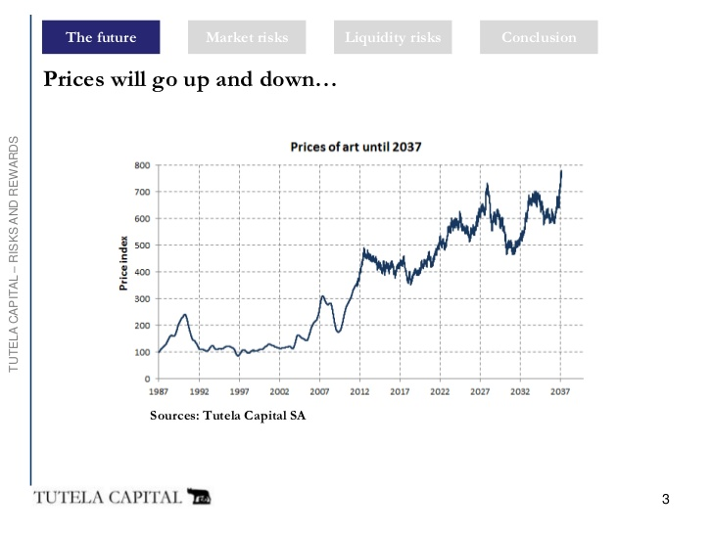
T-20 T-15 T-10 T-5 T0 T5 T10 T15 T20
السنوات
استنادًا إلى http://www.slideshare.net/TEFAF/tc-presentation-tefaf (تم الوصول إليه في سبتمبر 2016)

السيناريو 2: "الفن سوق دوري، ولكن لا تزال هذه لحظة عظيمة لشراء عمل فني!"

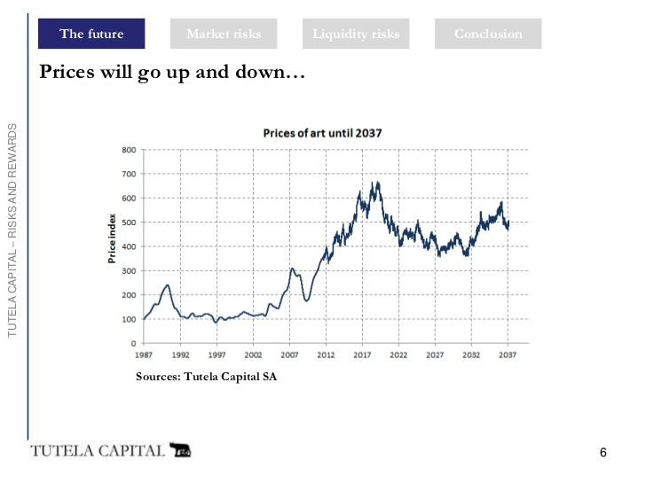
T-20 T-15 T-10 T-5 T0 T5 T10 T15 T20
السنوات
استنادًا إلى http://www.slideshare.net/TEFAF/tc-presentation-tefaf (تم الوصول إليه في سبتمبر 2016)

